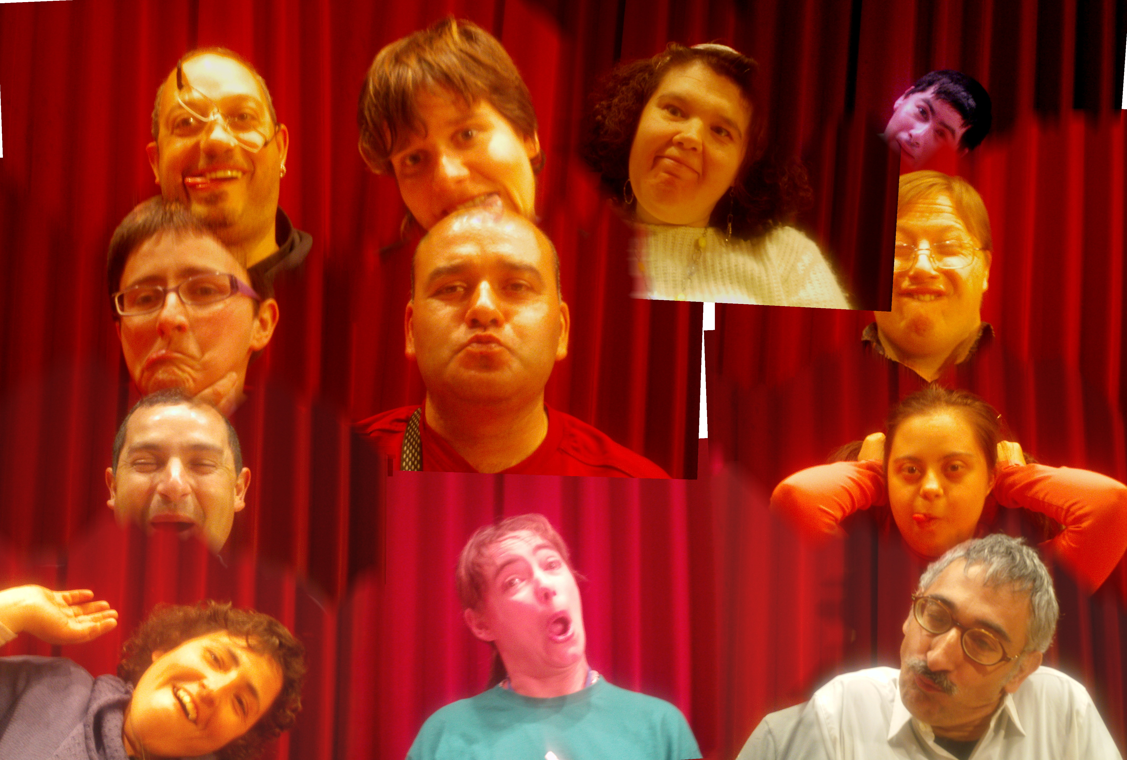

A reír...
Proximament, primer espectàcle d’humor realitzat per els nois/es de l’Associació Arc de Sant Martí

